# Utiliser editor2

## Objectif :

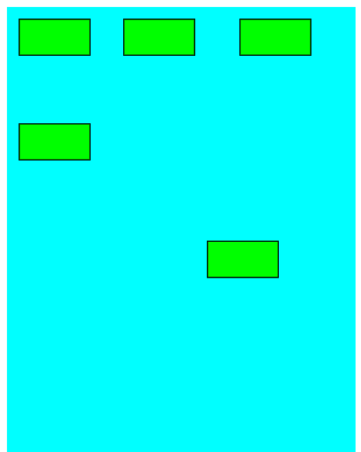

Utiliser editor2 pour permettre à l’utilisateur de :

* Déplacer les éléments
* Redimensionner les éléments
* Surveiller les clics courts, moyen et longs
* Afficher un menu contextuel

## Mise en place :

<!DOCTYPE html>

<html>

<head>

<title>**Editor2**</title>

<meta charset=**"UTF-8"**/>

<link href=**"css/jsa.css"** rel=**"stylesheet"** media=**"all"** type=**"text/css"**>

<link href=**"css/multiDisplay.css"** rel=**"stylesheet"** media=**"all"** type=**"text/css"**>

<link href=**"css/editor2.css"** rel=**"stylesheet"** media=**"all"** type=**"text/css"**>

<link href=**"img/favicon.png"** rel=**"icon"** media=**"all"** type=**"text/css"**>

<meta name=**"viewport"** content=**"width=450, user-scalable=no"**>

<meta charset=**"utf-8"**>

<style>

**.test_editor_main{**

**position:relative;**

**width:300px;**

**height:600px;**

**background-color:cyan;**

**}**

**.test_editor_item{**

**position:absolute;**

**border:solid 1px;**

**background:lime;**

**width:60px;**

**height:30px;**

**}**

</style>

</head>

<body>

<script src=**"js/jsa.js"**></script>

<script src=**"js/jsa.cls.js"**></script>

<script src=**"js/jsa.appliMobile.js"**></script>

<script src=**"js/jsa.application.js"**></script>

<script src=**"js/multiDisplay.js"**></script>

<script src=**"js/editor2.js"**></script>

<script src=**"js/selector.js"**></script>

<script src=**"js/editor2.js"**></script>

<script>

</script>

<script>

jsa.appliMobile**({**

id**:**"myOrganization"**,**

label**:**"My organization"**,**

objects**:[],**

me_generate**:*function*(){**

this._editor2**=**jsa.create**({**

tag**:**"editor2"**,**

owner**:*this*,**

soapBoard**:**this._divMain**,**

mode**:**"edit"**,**

toggleEditMode**:*false*,**

multiselect**:*true*,**

select**:*true*,**

drag**:*true*,**

resize**:*true*,**

open**:*true*,**

timeMediumClick**:**500**,**

timeLongClick**:**1000**,**

gridX**:**10**,**

gridY**:**10**,**

selection**:[],**

displayContext**:*function*(**elt**,** evt**){**

***var*** me**=*this*;**

***return*** **{**

tag**:**"menu"**,**

children**:[**

"cut"**,**

"copy"**,**

"paste"**,**

***null*,**

"delete"**,**

"properties"

**]**

**};**

**}**

**});**

**},**

displayBody**:*function*(){**

***var*** me**=*this*;**

***var*** div**={**

tag**:**"div"**,**

className**:**"appliMobile_body"**,**

owner**:*this*,**

isElt**:**"_divBody"**,**

children**:[{**

tag**:**"div"**,**

className**:**"test_editor_main"**,**

owner**:*this*,**

isElt**:**"_divMain"**,**

children**:[**

**{**tag**:**"div"**,** className**:**"test_editor_item"**,** style**:{**left**:**"10px"**,** top**:**"10px"**}},**

**{**tag**:**"div"**,** className**:**"test_editor_item"**,** style**:{**left**:**"100px"**,** top**:**"10px"**}},**

**{**tag**:**"div"**,** className**:**"test_editor_item"**,** style**:{**left**:**"200px"**,** top**:**"10px"**}},**

**{**tag**:**"div"**,** className**:**"test_editor_item"**,** style**:{**left**:**"10px"**,** top**:**"100px"**}},**

**{**tag**:**"div"**,** className**:**"test_editor_item"**,** style**:{**left**:**"100px"**,** top**:**"100px"**}}**

**]**

**}]**

**};**

***var*** onmousedown**=(**appli.mobile**)?** "ontouchstart" **:** "onmousedown"**;**

div**[**onmousedown**]=*function*(**evt**){**

me._editor2.beginClick**({**

evt**:**evt**,**

elt**:**evt.target**,**

onShortClick**:*function*(**elt**,** evt**){**console.log**(**"> onShortClick"**)},**

onMediumClick**:*function*(**elt**,** evt**){**console.log**(**"> onMediumClick"**)},**

onLongClick**:*function*(**elt**,** evt**){**console.log**(**"> onLongClick"**)},**

onSelectionChange**:*function*(**selection**,** elt**,** isSelected**){**console.log**(**"> onSelectionChange"**)},**

onEndDrag**:*function*(**elt**,** evt**){**console.log**(**"> onEndDrag"**)},**

onEndResize**:*function*(**elt**,** evt**){**console.log**(**"> onEndResize"**)},**

onOpen**:*function*(**elt**,** evt**){**console.log**(**"> onOpen"**)}**

**});**

**}**

***return*** div**;**

**}**

**});**

appli.mobile**=*true*;**

appli.smallScreen**=*false*;**

</script>

</body>

</html>

## Fonctionnement :

On définit un objet ***_editor2*** dans la fonction *me_generate* de l’application :

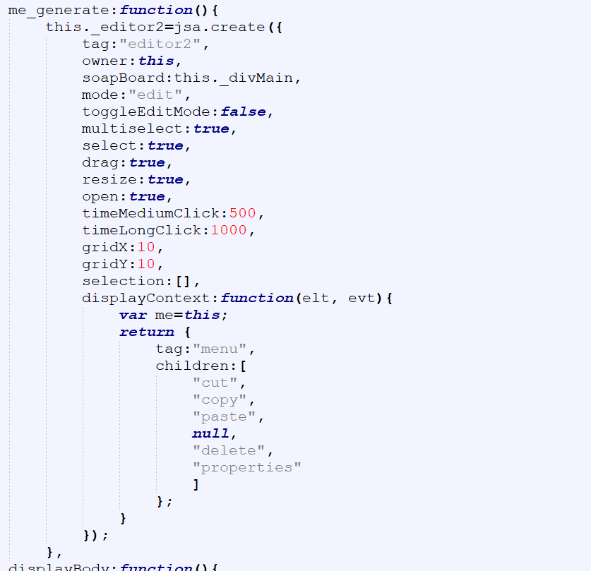

C’est là que l’on définit les principales propriétés de l’objet :

* **enabled**:true, // (boolean) Actif
* **select**:true, // (boolean) Permets la sélection
* **drag**:true, // (boolean) Permets le déplacement
* **move**:false, // (boolean) Permets le déplacement des élements dans une arborescence hierarchique Ne peut être drag en même temps
* **resize**:true, // (boolean) Permets le redimensionnement
* **resizeDirection**:undefined, // (horz, vert) Directions possibles pour le redimensionnement
* **toggleEditMode**:true, // (boolean) Permets la bascule d'un mode *Consultation* à *Edition* par un appui prolongé sur un élement
* **open**:true, // (boolean) Permets l'ouverture (utile pour ouvrir une fiche sur l'élement)
* **direction**:undefined, // horz, vert
* **soapBoard**:null, // (div) // Element principal à l'intérieur duquel les élements peuvent être déplacés
* **limitDrag**:true, // (boolean) Limite le déplacement de l'élement aux limites de l'élément soapBoard (ou à défaut de l'élement parent)
* **multiselect**:false, // (boolean) Permets la sélection multiple
* **selection**:null, // [{elt}] Elements HTML sélectionnés
* **mode**:"consult", // consult, edit Mode consultation ou edition
* **clsMoveContainers**:"", // (cssClass) Nom de classe CSS des conteneurs à l'intérieur desquels on peut déplacer des élements (seulement quand move=true)
* **timeMediumClick**:500, // Duréé avant de déclencher l'évenement mediumClick (en ms)
* **timeLongClick**:1000, // Duréé avant de déclencher l'évenement longClick (en ms)

Ensuite on appelle sa méthode ***beginClick***() quand l’utilisateur clique sur l’objet conteneur principal (*appli*._*divMain* dans cet exemple) :

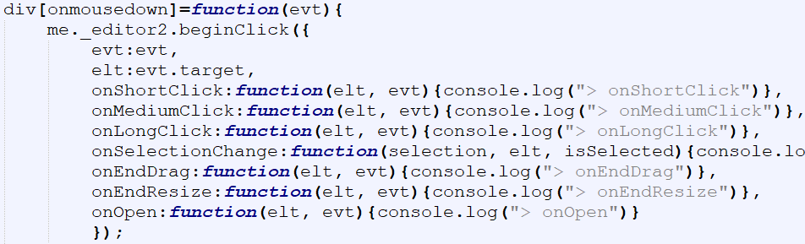

Les paramètres sont les suivants :

evt**:**Event **Obligatoire**

elt**:(**HTMLElement**) Obligatoire**

onToogleMode**:function(**newMode**){**

// L'utilisateur a changé de mode

**}**

onShortClick**:function(**elt**,** evt**){**

// L'utilisateur a appuyé < 500ms

**}**

onEndClick**:function(**elt**,** evt**){**

// L'utilisateur vient de relâcher le bouton

**}**

onMediumClick**:function(**elt**,** evt**){**

// L'utilisateur appuie depuis maintenant 500ms

**}**

onLongClick**:function(**elt**,** evt**){**

// L'utilisateur appuie depuis maintenant 100ms

**}**

onContext**:function(**elt**,** evt**){**

// Fonction à implémenter si on veut avoir un menu contextuel

**}**

onSelectionChange**:function(**selection**,** elt**,** isSelected**){**

// to be implemented by the developer

// if elt==null that means that it is rised by an unselectAll and selection represents all elements about to be unselected

**}**

onDrag**:function(**elt**,** evt**){**

**}**

onEndDrag**:function(**elt**,** evt**){**

**}**

onResize**:function(**elt**,** evt**){**

**}**

onEndResize**:function(**elt**,** evt**){**

**}**

onEndMove**:function(**elt**,** evt**){**

**}**

onOpen**:function(**elt**,** evt**){**

// Le clic débouche sur la possibilité d'ouvrir une fiche. A implémenter si on désire afficher une telle fiche

**}**

onPaste**:function(**actions**){** // [{elt:(HTMLElement), action:"cut|copy"}]

// L'utilisateur vient de faire un Coller

**}**